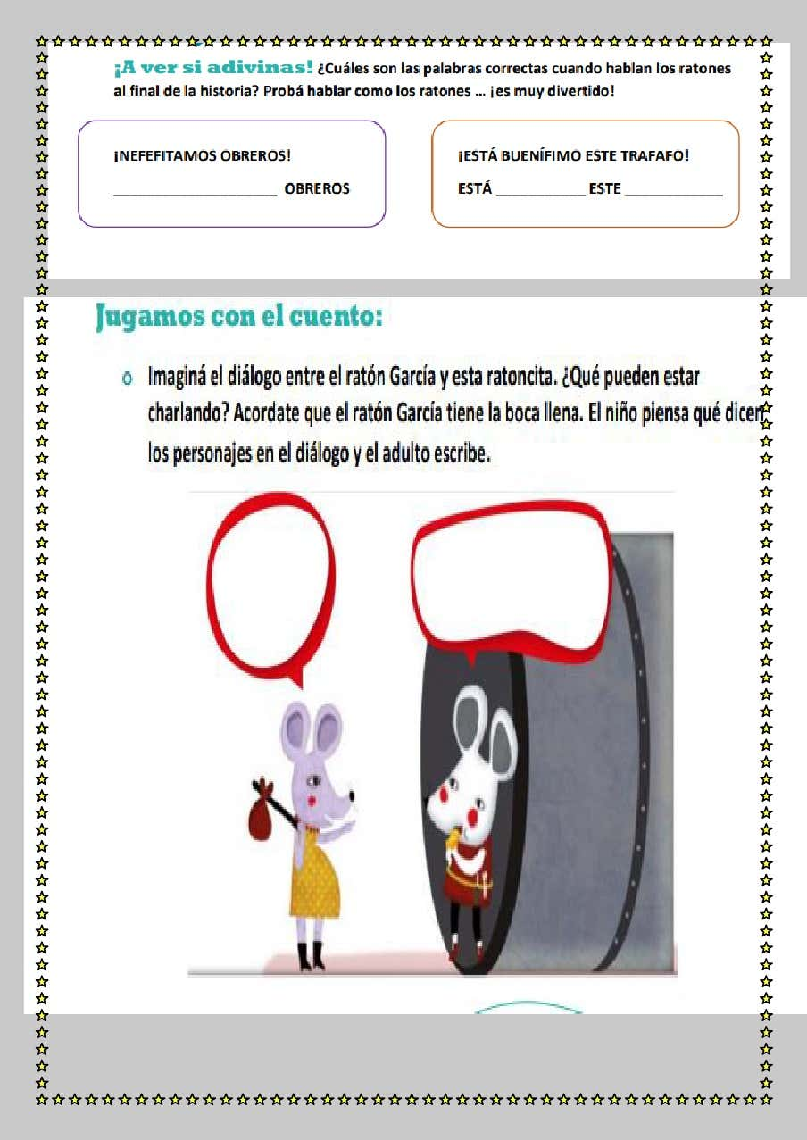
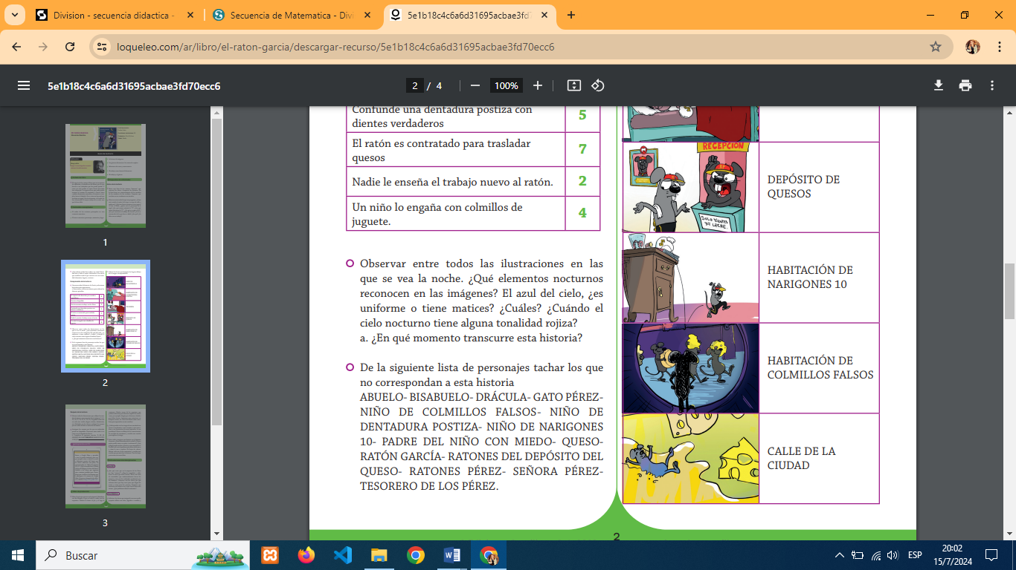
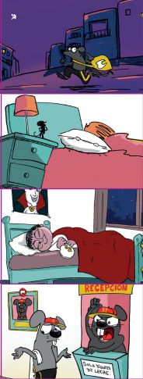
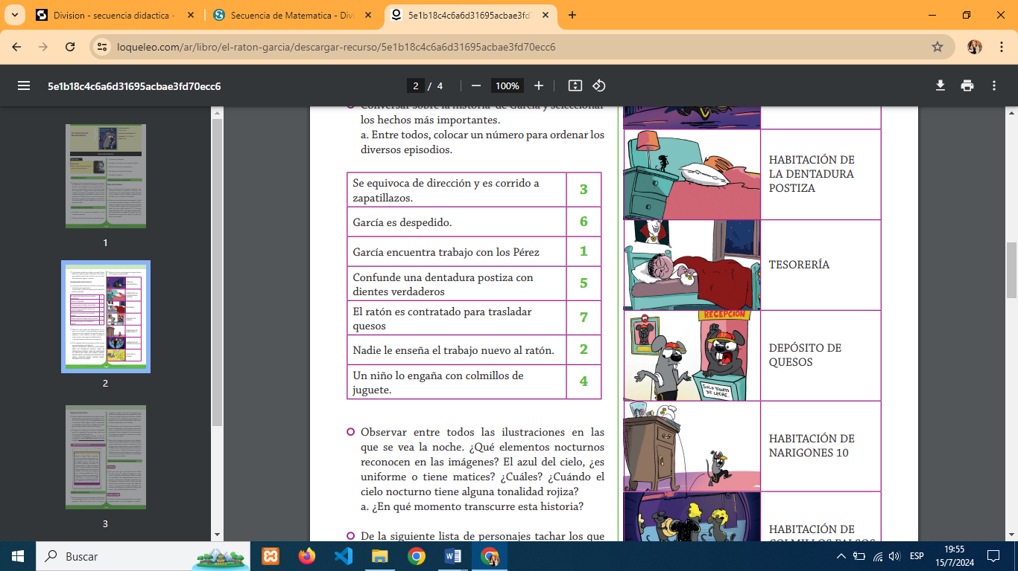
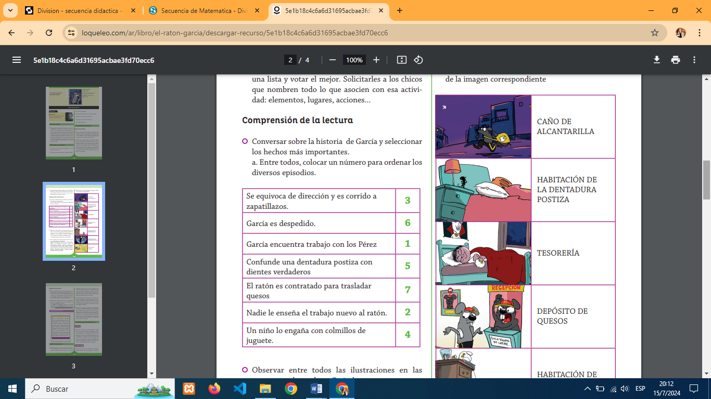
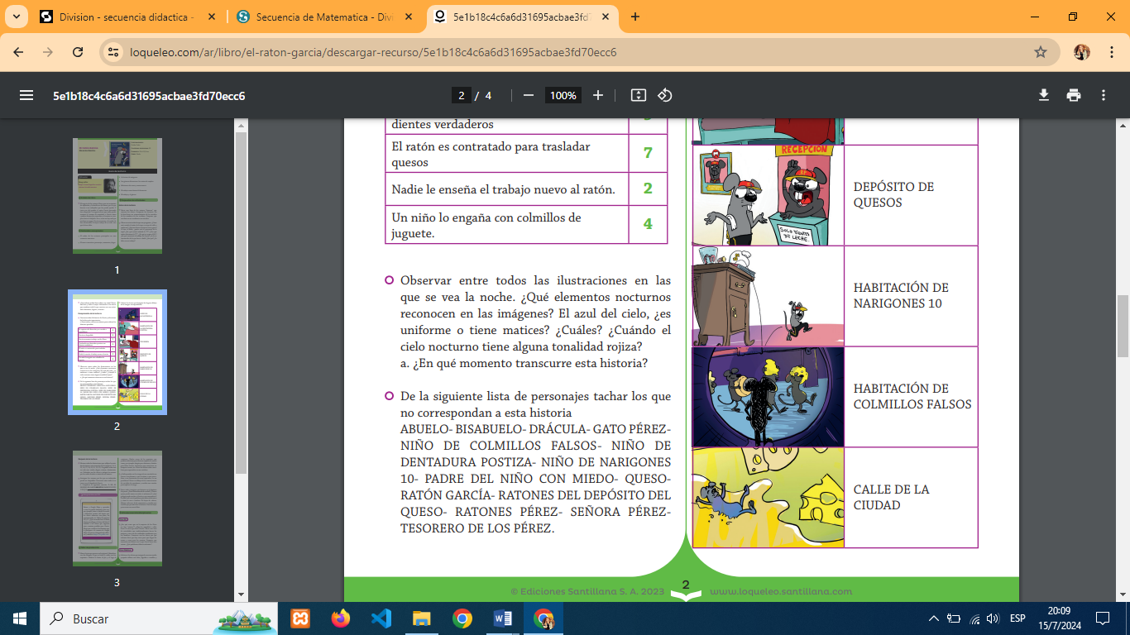
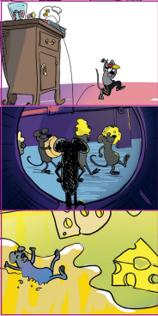
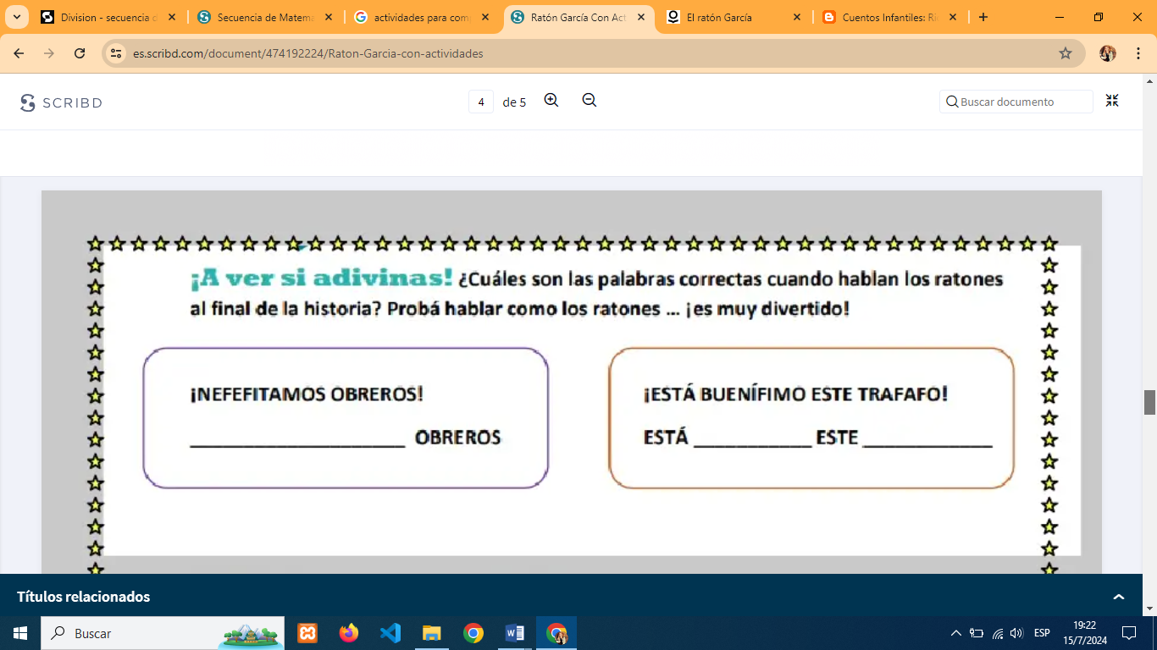

X | 0 | 1 | 2 | 3 | 4 | 5 | 6 | 7 | 8 | 9 | 10
2 |  |  |  |  | 8 |  |  |  |  | 
4 |  | 4 |  |  |  |  |  | 14

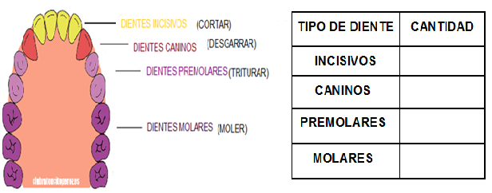
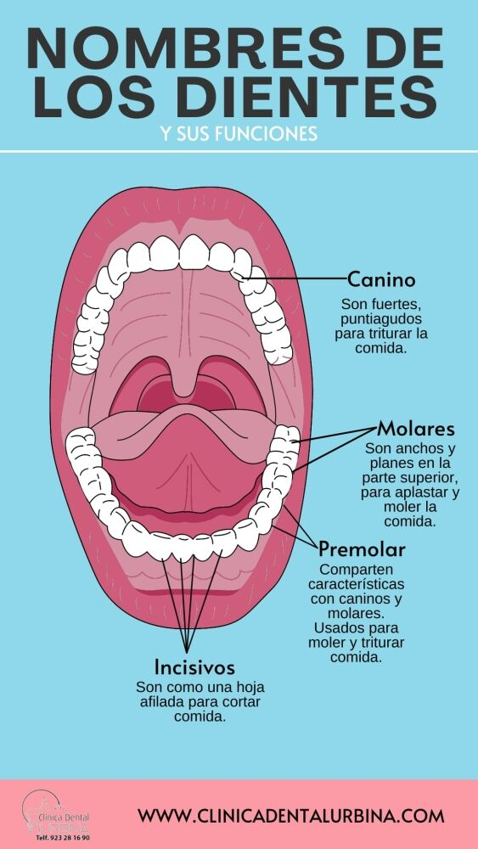
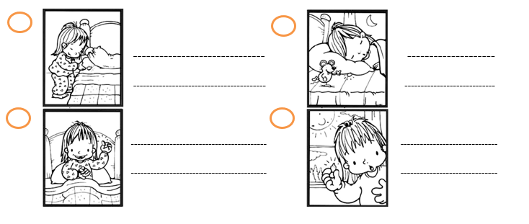
X | 0 | 1 | 2 | 3 | 4 | 5 | 6 | 7 | 8 | 9 | 10
3 |  |  |  | 9 |  |  |  |  | 
6 |  |  |  |  |  |  | 36 |  |  | 54
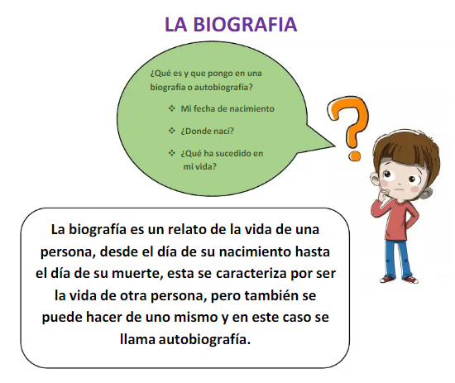
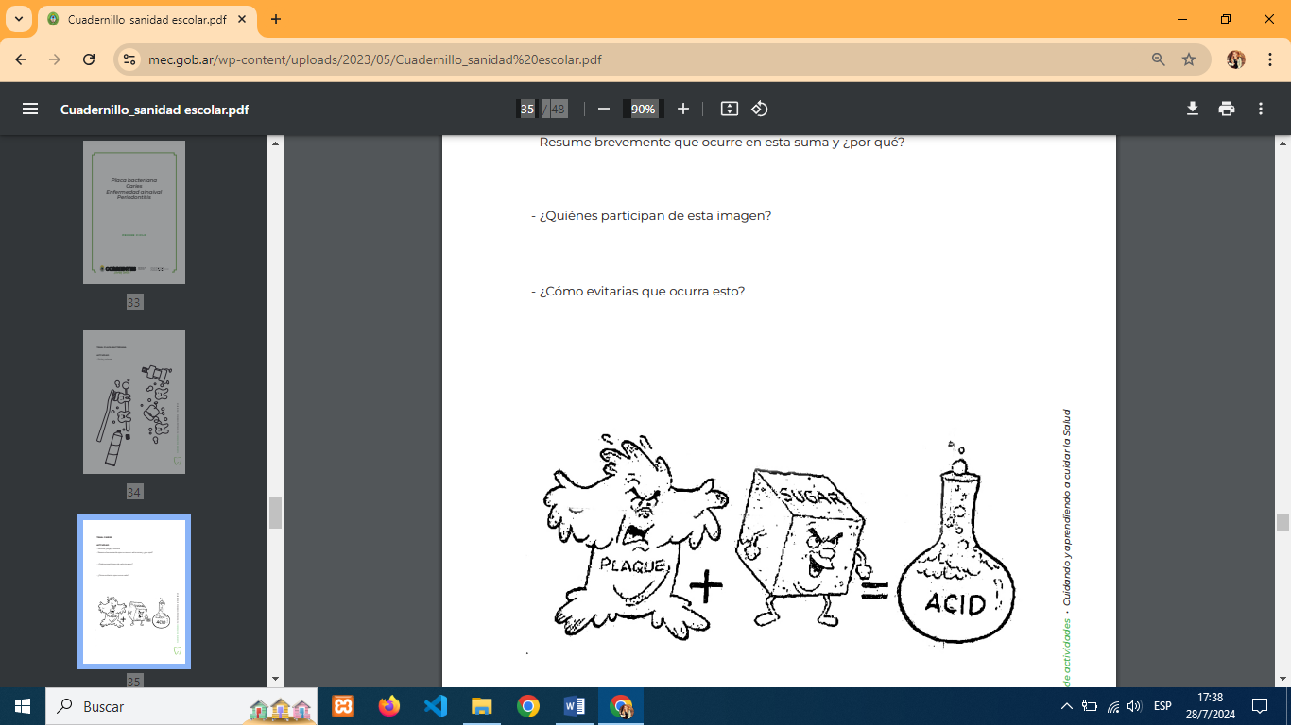

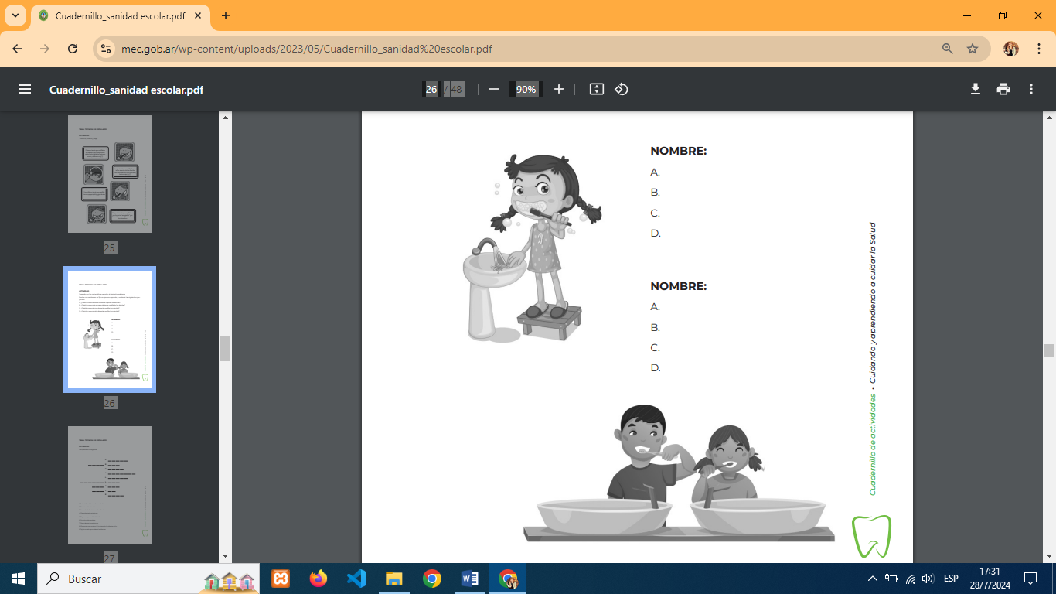
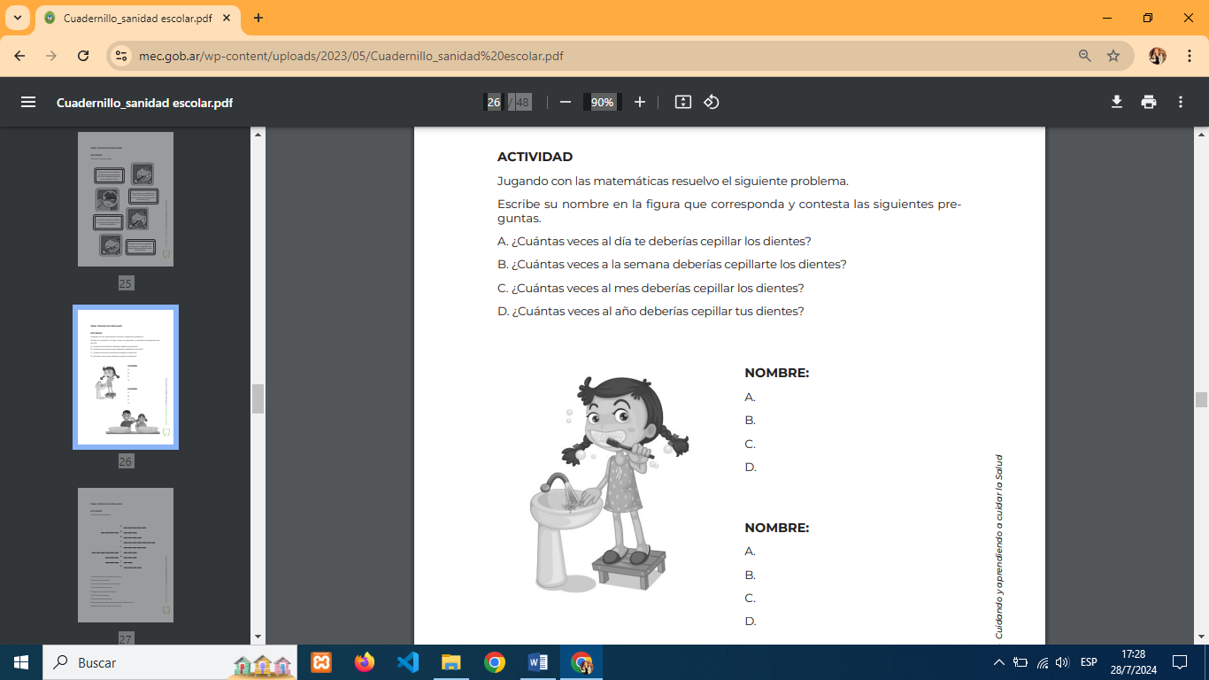

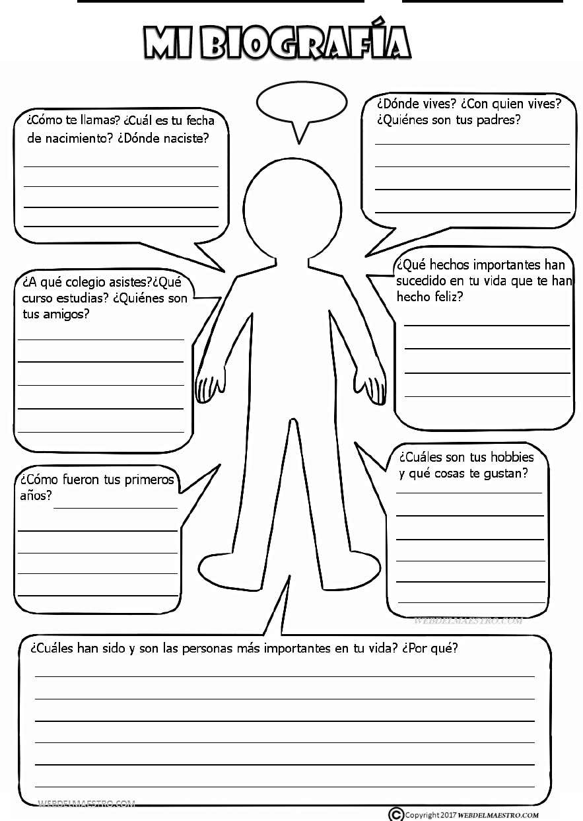
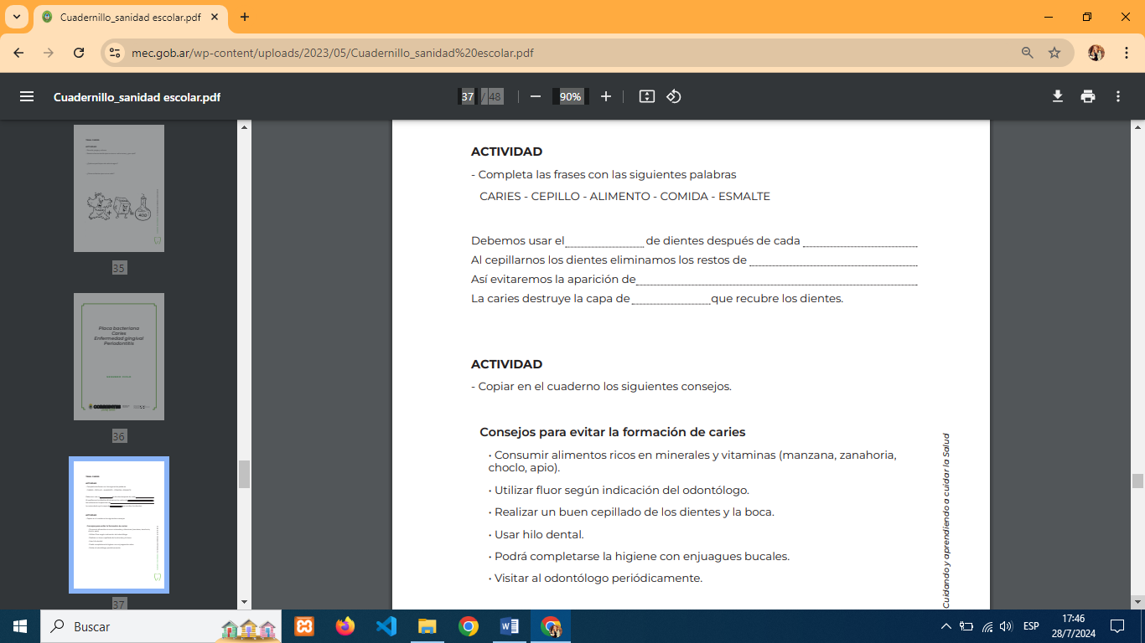

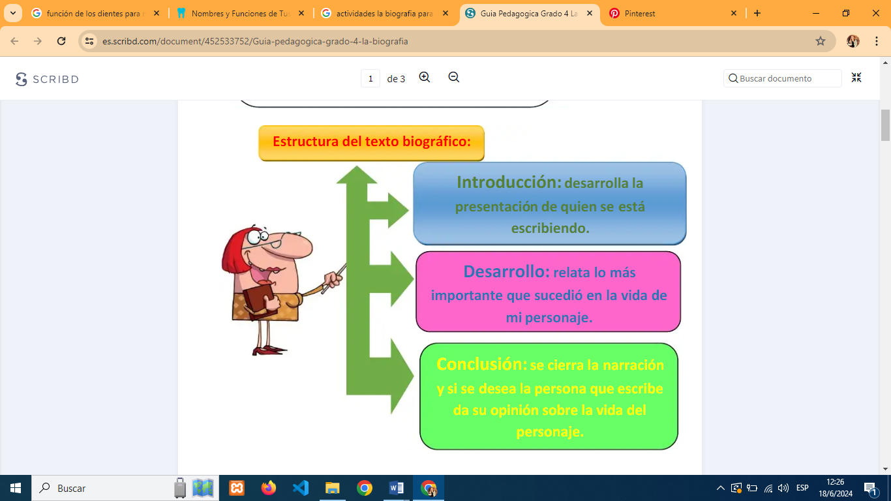
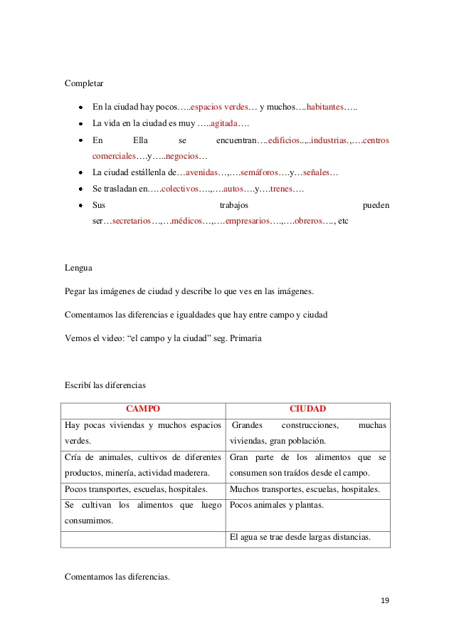
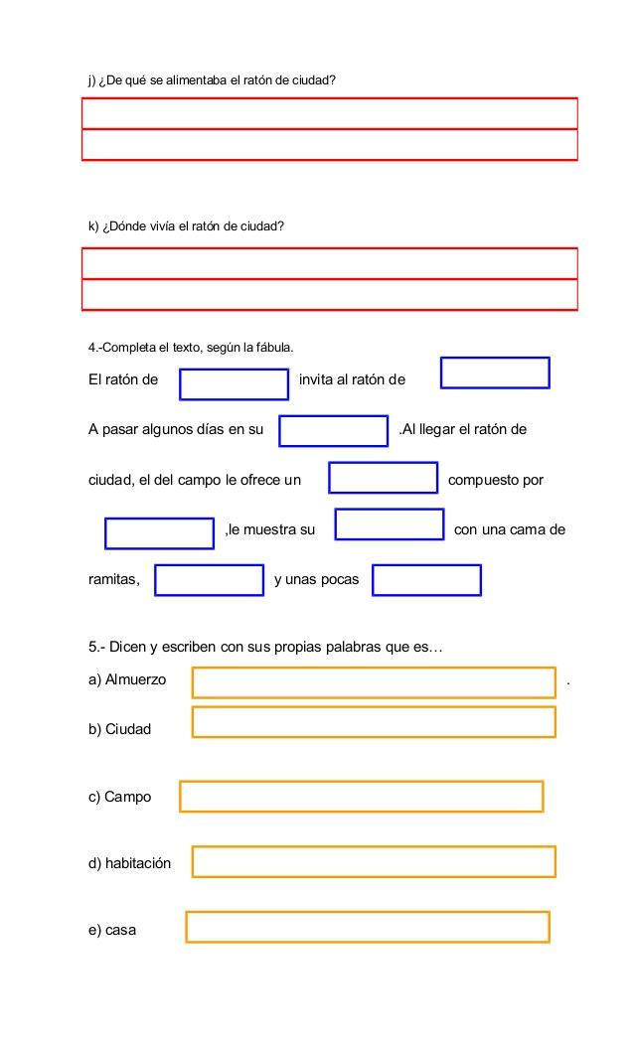
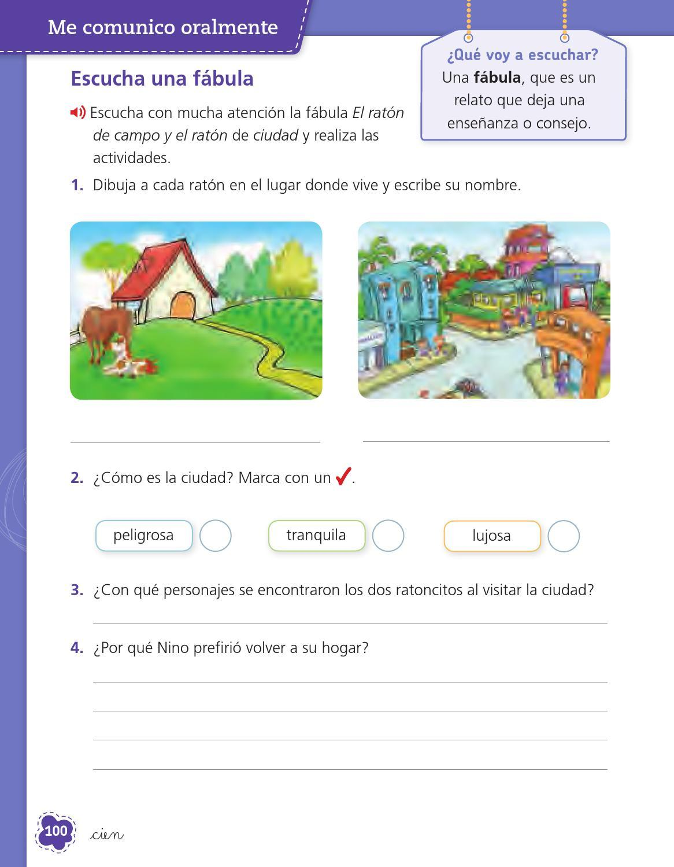
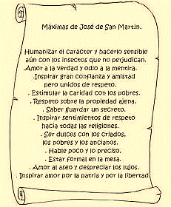

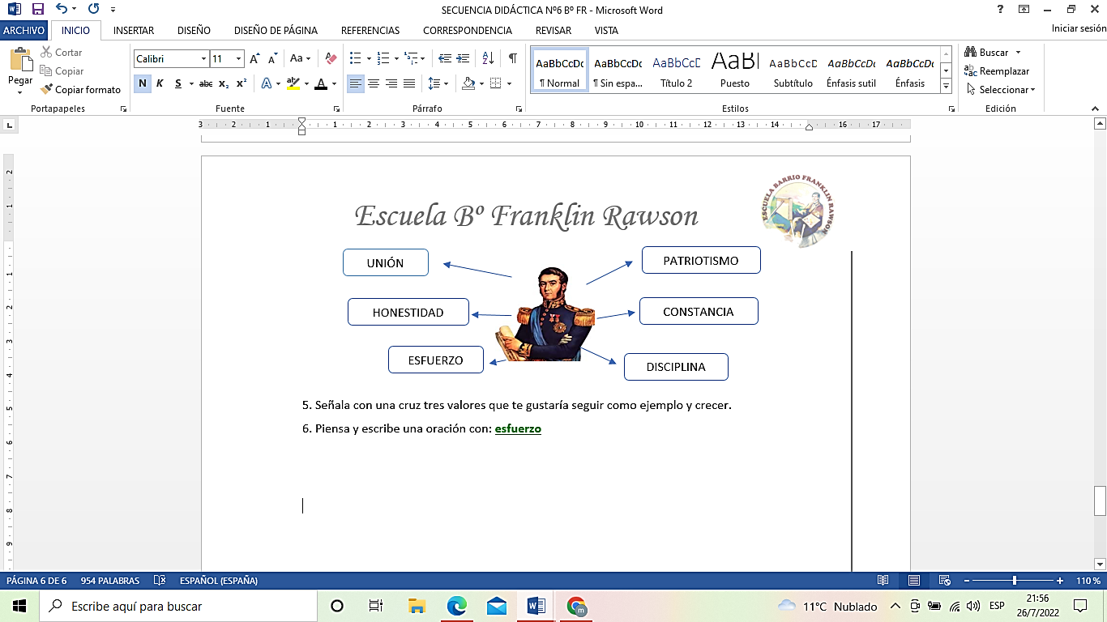
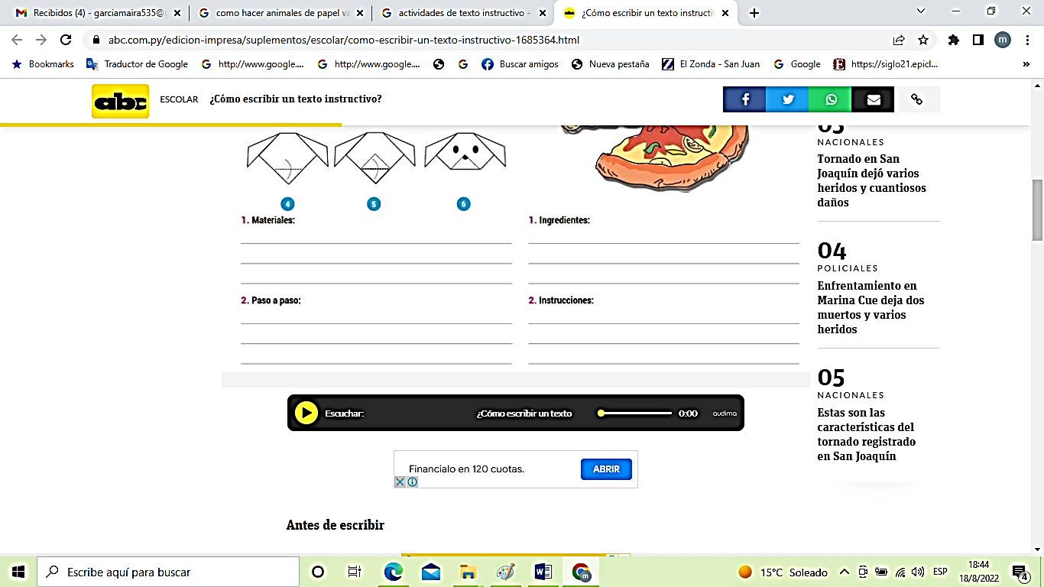
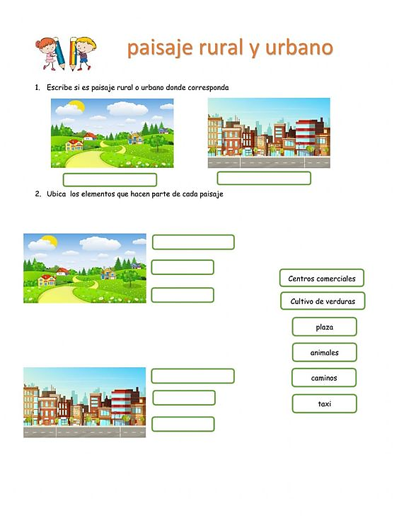
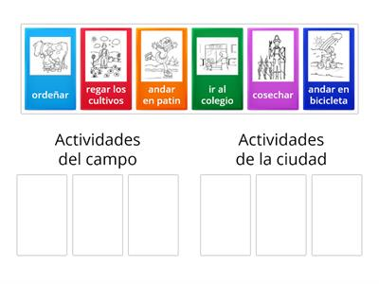


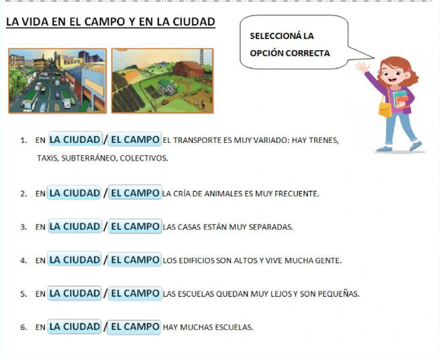
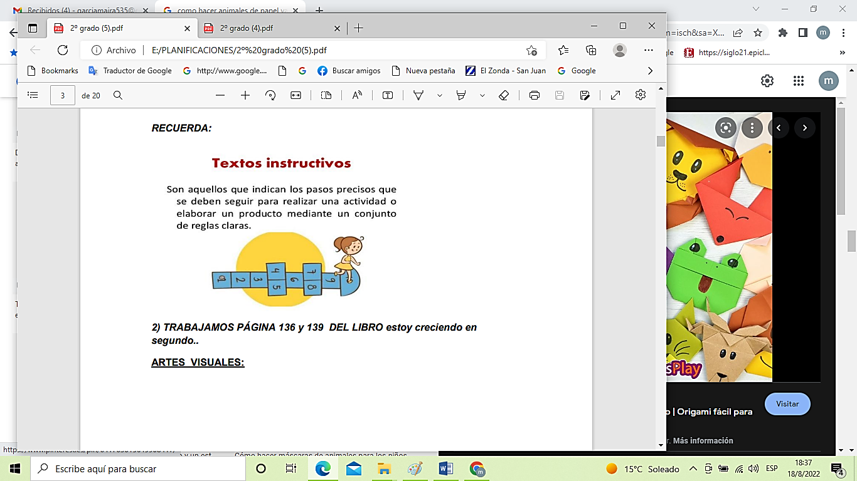
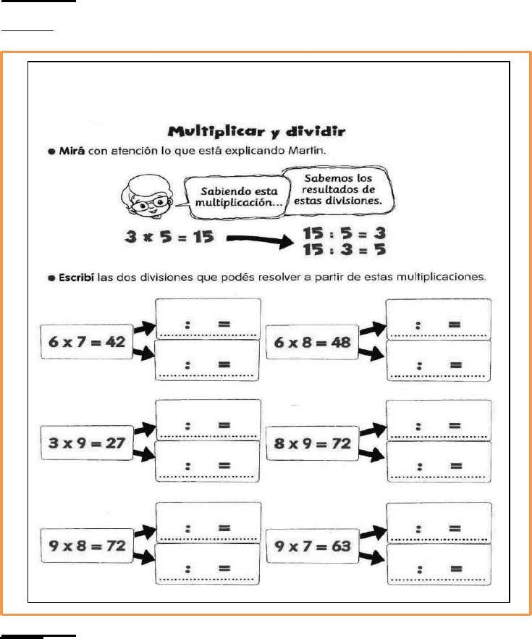
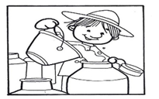
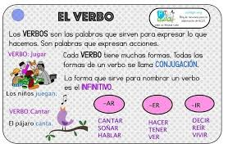
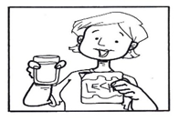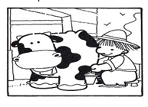
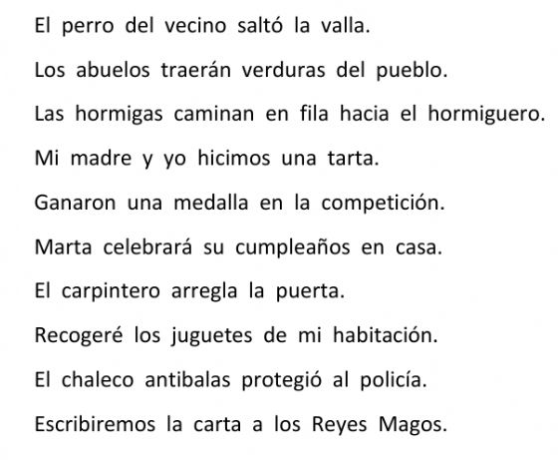
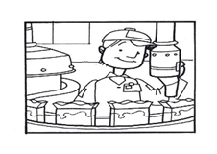
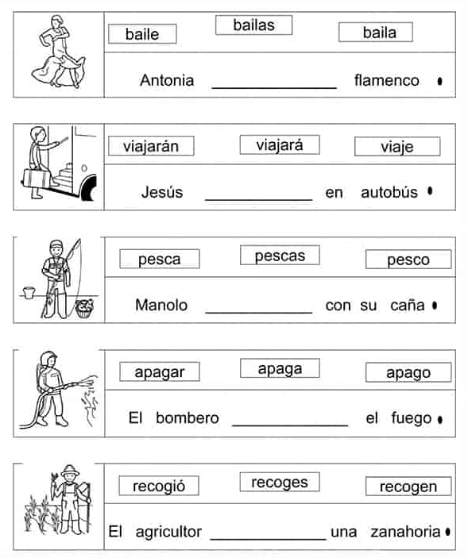

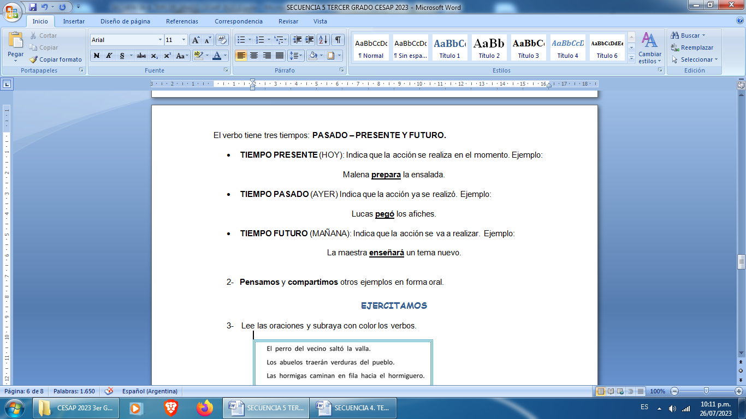
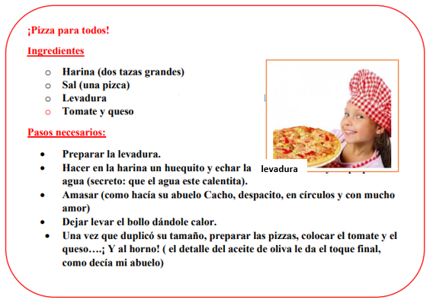
CIRCUITO PRODUCTIVO
Para convertir las materias primas en productos elaborados, es necesaria la intervención de muchas personas que realizan distintas tareas. Esta cadena de actividades recibe el nombre de circuito productivo. En los circuitos productivos hay diferentes etapas.

- Los tambos son establecimientos rurales donde se crían vacas lecheras. Allí los animales reciben los cuidados necesarios como limpieza, curaciones y alimentación apropiada para que produzcan una buena cantidad de leche.

- El ordeñe, es el procedimiento en el cual se extrae la totalidad de la leche producida en la glándula mamaria de la vaca, se realiza dos veces al día: al amanecer y al atardecer.

Durante mucho tiempo, este proceso fue manual, actualmente se realiza con ordeñadores mecánicos. Por un sistema de cañerías, la leche llega a recipientes térmicos que la mantienen fresca.

c) Desde el tambo, la leche es transportada hasta las plantas industriales en camiones.
Estos vehículos contienen tanques de enfriamiento para mantenerla en buenas condiciones.

- En las plantas industriales, la leche es pasteurizada, el término ‘pasteurizada’ hace referencia a que ha sido sometida a un calentamiento suave (70º-90ºC) durante unos segundos para inactivar microbios como algunos patógenos (causantes de enfermedades), sin modificar sensiblemente las cualidades del alimento y evitando que se deteriore inmediatamente.

Parte de la leche se envasa en cartones o bolsitas. Otra parte se usa para fabricar productos lácteos como yogur, crema, queso, etc.
e) Una vez envasados, los productos son transportados por camiones de carga que los llevan hasta los comercios. En los almacenes y supermercados de los pueblos y las ciudades, la gente puede comprar la leche y sus productos derivados.

J | U | G | A | B | A | D | R | I | C
A | B | A | I | S | T | I | O | M | O
U | S | I | Q | U | I | S | A | S | N
L | E | G | W | B | R | F | B | O | T
L | O | P | K | A | Y | R | V | Ñ | A
F | B | E | R | I | A | A | I | A | B
M | E | M | O | R | I | Z | A | B | A
H | A | B | I | S | O | A | J | A | I
B | A | L | R | W | U | B | A | S | S
B | A | I | L | A | B | A | B | I | J
A | M | L | C | P | H | N | A | B | A




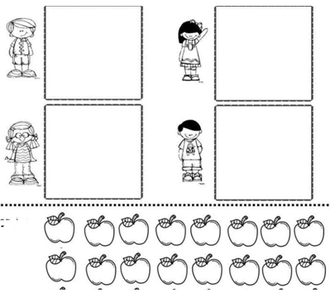
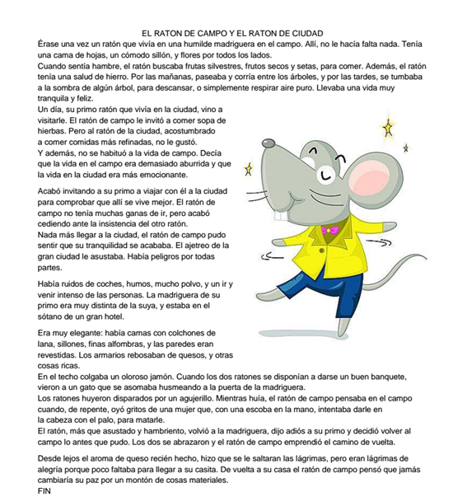

¿Qué es la leche?
La leche es fuente de calcio, por lo tanto, debe ingerirse diariamente desde el nacimiento a través de la leche materna y a lo largo de la vida.
La leche es materia prima para la elaboración de numerosos productos lácteos o productos derivados de la leche como lo es, la manteca, el queso, el yogur, la dulce de leche entre otros. La más consumida a nivel mundial es la leche de vaca
¿Sabías que la leche nos aporta varios nutrientes?
Esta fuente de alimento nos aporta proteínas, vitaminas A, D, y E. Encontraremos en ella hidratos de carbono, agua, grasas y también algunos minerales importantes para nuestro crecimiento.
Existen diferentes variedades de leche cómo, por ejemplo: La leche descremada, en polvo y condensada.
La leche puede consumirse sola, o con otras infusiones como un rico licuado, elaboración de helados, postres, flanes, budines, tortas; arroz con leche, entre otros.

INGREDIENTES:

- ……………………………………..
- ……………………………………….
- ……………………………………….
- ………………………………………..
- ……………………………………….

PREPARACION:

1)……………………………………………
2)…………………………………………….
3)…………………………………………….
4)…………………………………………….
5)…………………………………………….



